https://www.wpbeginner.com/wordpress-security/:

The Ultimate WordPress SECURITY Guide – Step by Step (2019)
Last updated on March 7th, 2019 by Editorial Staff
Информационната безопасност на WordPress е приоритетна тема за всеки собственик на Web-Сайт. В „Черния списък“ на Google ежедневно се изброяват над 10,000 Web-Сайта за Зловреден софтуер (Malware) и около 50,000 опита за Посегателства над Чувствителна (Phishing) всяка седмица.
Като Добросъвестни владелци на нашия Web-Сайт, редно е да съблюдаваме Добрите практики във WordPress – Информационната безопасност. В настоящото Ръководство ще се запознаем с водещите насоки във WordPress – Информационната безопасност, с цел да предпазим нашия Web-Сайт от Hacker-ски атаки и Зловреден софтуер (Malware).
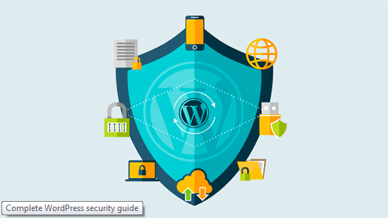
Софтуерът на Ядрото на WordPress е изключително надежден и безопасен и непрестанно се инспектира от стотици Разработчици, но за Сигурността на нашия Сайт, самите ние следва да полагаме щателни грижи.
Във WPBeginner следваме максима, че Безопасността не касае единствено ПРЕДПАЗВАНЕ от Риска. Тя включва и МИНИМИЗИРАНЕ на Риска. Като собственик на Web-Сайт, можем да предприемем редица мерки за по-добрата Безопасност на напия WordPress-Сайт (дори и в случай, че не сме Tech-експерти).
Разполагаме с богат Арсенал ответни мерки, които можем да предприемем в защита на Уязвимости в Безопасността на нашия Web-Сайт.
За удобство на Ползвателя, прилагаме Съдържание за по-лесно Търсене в предлаганото Ръководство по WordPress- Информационна безопасност.

Съдържание
Basics of WordPress Security 3
Why WordPress Security is Important? 3
Keeping WordPress Updated 4
Strong Passwords and User Permissions 4
The Role of Web Hosting 5
WordPress Security in Easy Steps (No Coding) 5
Install a WordPress Backup Solution 6
Best WordPress Security Plugin 6
Enable Web Application Firewall (WAF) 8
Move WordPress Site to SSL/HTTPS 9
WordPress Security for DIY Users 11
Change the Default “admin” username 11
Disable File Editing 11
Disable PHP File Execution 12
Limit Login Attempts 12
Add Two Factor Authentication 13
Change WordPress Database Prefix 14
Password Protect WP-Admin and Login 15
Disable Directory Indexing and Browsing 15
Disable XML-RPC in WordPress 16
Automatically log out idle Users 16
Add Security Questions to WordPress Login 17
Scanning WordPress for Malware and Vulnerabilities 18
Fixing a Hacked WordPress Site 18

Основи на WordPress Информационната безопасност

Кое прави Информационната безопасност на WordPress така важна?
Злонамерени посегателства в един WordPress-Сайт може да бъдат сериозно в ущърб на постъпленията от Стопанската ни дейност и на репутацията ни. Хакери може да се доберат до ценна информация, Пароли, да инсталират Зловреден (Malicious) софтуер и дори да навредят на нашите Посетители.
Още по-лош вариант е да се озовем в ситуация да плащаме на хакери пари, за да получим обратно Достъп до собствения си Web-Сайт.
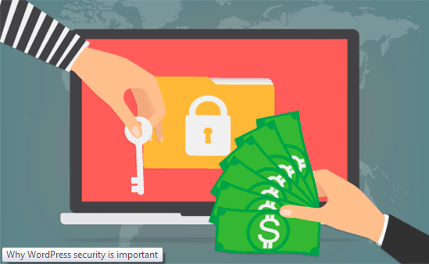
През март 2016, Google докладва, че над 50 милиона Посетители на Web-Сайтове са били предупреждавани, че посещаваният от тях Web-Сайт вероятно в заразен с Вируси, че в него присъства Зловреден софтуер или ползва с користни цели тяхна Информация.
В допълнение, Google публикува Черен списък с около 20000 Web-Сайта за Зловреден софтуер и около 50000 за Посегателство над Лични данни (Phishing) ежеседмично.
Ако Сайтът ни със Стопанска цел, трябва да отделяме особено внимание на WordPress Информационната безопасност.
Както собствениците на конвенционален магазин се грижат за безопасността на помещението и сградата, така и ние, като собственик на Online Бизнес, носим Отговорност за Защита на нашия Стопански Web-Сайт.

Поддръжка на WordPress Актуализиран
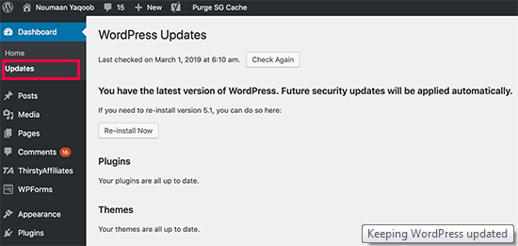
В качеството си на Софтуер с Отворен код (Open Source Software), WordPress регулярно се Поддържа и Актуализира. Стандартно, WordPress Автоматично инсталира несъществени Актуализации. Актуализации на Основните версии самите ние трябва да правим „на ръка“.
Във WordPress присъстват хиляди Plugin-и и Theme-и, каквито можем да Инсталираме на нашия Web-Сайт. Въпросните Plugin-и и Theme-и се Поддържат от ВЪНШНИ Разработчици, които също Публикуват регулярни Update-и.
Споменатите WordPress Update-и са ключови за Безопасността и Стабилността на нашия WordPress Сайт. WordPress Ядрото, Plugin-ите и Theme-ите ни трябва винаги да са Актуализирани до ПОСЛЕДНА Версия.

Сигурни Пароли и Достъп на Ползватели (Strong Passwords and User Permissions)
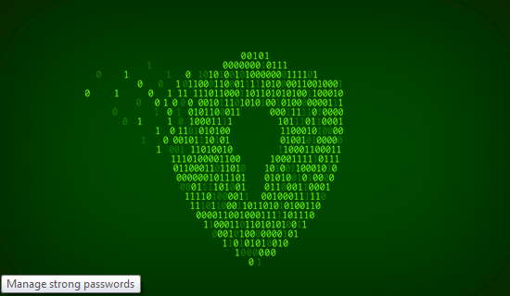
Най-честите опити за Посегателство (Hacking Attempts) WordPress са с използване на чужди Пароли (Stolen Passwords). Можем да ги затрудним, като използваме ПО-Сигурни Пароли, строго специфични за нашия Сайт. Не само в Областта за Администриране: WordPress admin area, но и за FTP Акаунти, База-данни, WordPress hosting Абонамент (Account), както и нашите Обичайни e-mail Адреси (custom email addresses) с Името на Домейна на нашия Сайт.
Много често в началото избягваме използването на Сигурни пароли (Strong Passwords), защото са трудни за запомняне. Добрата новина е, че вече не се налага да помним Пароли. Можем да ползваме Password Manager. Направете справка в нашето Ръководство how to manage WordPress passwords тук.
Друг начин да намалим Риска, е да не предоставяме никому Достъп нашия WordPress admin Акаунт, с изключение на случаи на крайна необходимост. Ако работим в голям Екип или с външни Автори следва да сме сигурни, че съблюдаваме Правилата за Даване на Потребителски Роли и Правомощия във WordPress, преди да добавяме Нови Потребителски Акаунти и Автори в нашия WordPress-Сайт.

Значение на Web-Хостинга
Нашата WordPress Hosting Услуга играе КЛЮЧОВА Роля за Информационната безопасност на нашия WordPress-Сайт. Надеждният shared hosting provider, от типа на: Bluehost или Siteground, полага специални грижи за Защита на своите Сървъри от всякакви Заплахи.
Ето какво регулярно прави добрата Web Hosting компания с цел да ЗАЩИТИ нашите Web-Сайтове и Данни.
- Перманентно следи своята Мрежа за нерегламентирани действия.
- Всички добри Hosting Компании разполагат с Инструменти за Превенция на крупни DDOS Атаки (вж. тук или тук)
- Непрестанно Осъвременяват Software-а и Hardware-а на Сървърите, с цел да лишат Hacker-те от възможността да се възползват от прийоми за Увреждане вследствие Уязвимост в Безопасността на познати им Стари версии.
- Разполагат с готови Планове за ВЪЗСТАНОВЯВАНЕ след Срив и при Инциденти и така могат да предпазят Данните ни в случай на съществен инцидент.
При План за Поделен Hosting, ползваме Сървърни ресурси заедно с множество други Потребители. Това предпоставя Риск от Междусайтова Скриптинг-Атака (Cross-Site Contamination), при която даден Hacker може да използва друг (Neighbouring) Сайт на Сървъра за Атаки по нашия.
Използването на managed WordPress hosting Услуга предоставя по-сигурна Платформа за нашия Web-Сайт. Компаниите-Доставчици на Managed WordPress hosting предоставят Автоматично Архивиране (Automatic Backups), Автоматични WordPress Update-и и ПО-Безопасни Конфигурации за ПО-Добра ЗАЩИТА на нашия Web-Сайт.
Авторите ПРЕПОРЪЧВАТ WPEngine като свой Managed WordPress Hosting Доставчик-фаворит. Компанията е НАЙ-РЕНОМИРАН Участник в Бранша. (вн. напия специален WPEngine coupon).

WordPress Информационна безопасност в ЛЕСНИ Стъпки (БЕЗ да трябва да Програмираме)
Наясно сме, че мисълта за подобряване Информационната безопасност на WordPress, сигурно притеснява начинаещите и особено Hi Tech неспециалистите. С положителност не само нас.
Подпомогнали сме хиляди WordPress-Ползватели да подобрят своята WordPress Информационна безопасност.
Ще ви разясним как можете да подобрите своята WordPress Информационна безопасност със само няколко Click-а (без необходимост да програмирате).
Ако можете да Показвате и Щракате с Мишката, значи можете!

Инсталирайте WordPress Backup Solution

Архивите (Backups) са нашата първа Защита срещу всяка WordPress Атака. Нека сме наясно, че 100%-ва Сигурност е НЕВЪЗМОЖНА. Ако Правителствени Web-Сайтове могат да бъдат Hack-вани, значи и нашият може.
Архивите (Backups) ни предоставят Възможност бързо са ВЪЗСТАНОВИМ нашия WordPress-Сайт, в случай на необходимост.
Има множество Свободни и Платени WordPress backup plugins, които можем да ползвме. Най-важното Правило при използването на Архиви (Backups) е, че РЕДОВНО трябва да правим ПЪЛЕН Backup на Сайта на Външен носител (различен от нашия Hosting Account).
Препоръчваме Съхранение да правите на Cloud Service, от типа на: Amazon, Dropbox или private clouds like Stash.
В зависимост от това колко често се правят Промени в нашия Web-Сайт, оптимални може да са Настройки от Архивиране веднъж на ден, до Backup в Реално време.
За щастие, можем да ползваме Plugin-и, като: VaultPress или UpdraftPlus – и двата: надеждни и най-вече: Лесни за използване (не изискват Програмиране).

Най-добър WordPress Security Plugin
Освен за Архивирания, редно е да се погрижим и за Система за Audit-иране и Monitoring, следяща всичко, ставащо на нашия Web-Сайт.
Това включва Наблюдение на Файлов ИНТЕГРИТЕТ (File Integrity Monitoring), НЕУСПЕШНИ Опити за Влизане, Сканиране за Зловреден софтуер (Malware Scanning) и пр..
За щастие, за всичко това, на помощ ни идва НАЙ-Удачният СВОБОДЕН (Free) WordPress Security Plugin: Sucuri Scanner.
Трябва просто да Инсталираме и Активираме free Sucuri Security plugin. За повече подробности, виж нашето Ръководство „Стъпка по стъпка“ тук: how to install a WordPress plugin.
Вече Активирали го, извикваме Sucuri Меню на нашия WordPress admin. Най-напре ще трябва да Генерираме БЕЗПЛАТЕН API key. Това ще ни позволи да правим Контролни влизания (Audit Logging), Проверка на Интегритета (Integrity Checking), да разпращаме email-Съобщения (email alerts) и други ВАЖНИ Дейности.
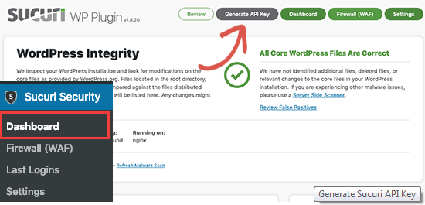
Впоследствие, Избираме Закладка „Засилване“ (‘Hardening’ Tab) в Меню „Настройки“ (Settings Menu). Обхождаме ВСИЧКИ Опции и Избираме Бутон „Прилагане на Засилени мерки“ (“Apply Hardening”).
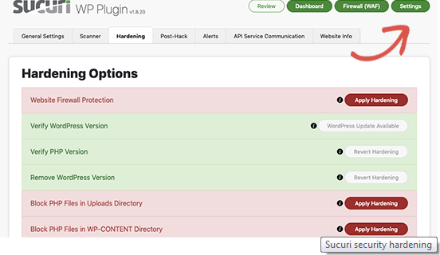
Споменатите Опции ни помагат да „Заключим“ основните Области, които Hacker-ите обикновено атакуват. Единствената ПЛАТЕНА Надстройка (Upgrade) за ПО-Голяма Безопасност е „Защитна стена на Web-Приложението“ (Web Application Firewall), която ще разгледаме при следващата Стъпка, така че на този етап я прескачаме.
По-нататък в настоящото Ръководство сме изложили множество подобни “Hardening” Опции за Ползвателите, които предпочитат да го направят без помощта на Plugin или за желаещите да предприемат ДОПЪЛНИТЕЛНИ Мерки, като „Смяна Префикса на Базата-данни“ (“Database Prefix change”) или „Промяна в Потребителското име на Admin”.
При вече Засилена Информационната безопасност, Стандартните Plugin-Настройки отговарят на Изискванията при повечето Web-Сайтове и не изискват някакви Промени. Препоръчваме единствено Персонализиране на „email-Уведомленията“.
Стандартните Настройки за Съобщения може да претрупат Пощенската ни кутия с Електронни съобщения. Съветваме да следите Уведомленията за Ключови събития, като: Промени в Plugin-и, Регистрация на Нови Ползватели и др.под. Какви Уведомления да получаваме, Указваме на: Sucuri Settings » Alerts.
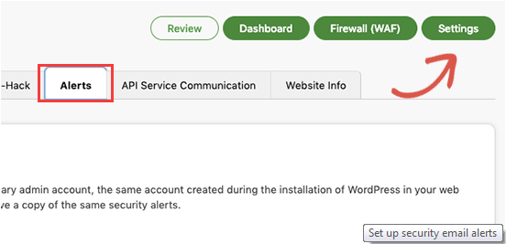
Конкретният WordPress Security Plugin е изключително мощен: Обхождаме всичко Tab-ове и Настройки (Settings) и разглеждаме всички предлагани възможности, като: Сканиране за Зловреден софтуер (Malware Scanning), Журнали при Инспектиране (Audit Logs), Сведения за Неуспешни опити за Влизане (Failed Login Attempt tracking) и др..

Активираме Защитната Стена на Web-Приложението/Web Application Firewall (WAF)
Най-лесният начин да Защитим нашия Сайт и да сме уверени в нашата WordPress Информационната безопасност, е като ползваме Web Application Защитната стена/Firewall (WAF).
Website Защитната стена БЛОКИРА всякакъв Злонамерен трафик, още преди да постъпи в нашия Web-Сайт.
DNS Level Website Firewall – Защитната стена на Ниво: Услуга за Регистрация на Домейн (DNS), Рутира Трафика в нашия Сайт през Proxy Server-ите на Облака (Cloud) на Доставчика; до нашия Web-Сървър достига САМО ДЕЙСТВИТЕЛЕН Трафик.
Application Level Firewall – Plugin-ите за Защитна стена на Ниво „Приложение“ ИНСПЕКТИРАТ Трафика към нашия Server още преди да Зареди повечето WordPress Script-ове. Методът НЕ Е така Ефикасен в Редуциране Натоварването на Server-а, както Защитната стена на Ниво DNS,This method is not as efficient as the DNS level firewall in reducing the server load.
To learn more, see our list of the best WordPress firewall plugins.
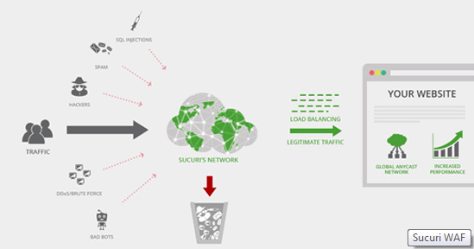
We use and recommend Sucuri as the best web-application firewall for WordPress. You can read about how Sucuri helped us block 450,000 WordPress attacks in a month.
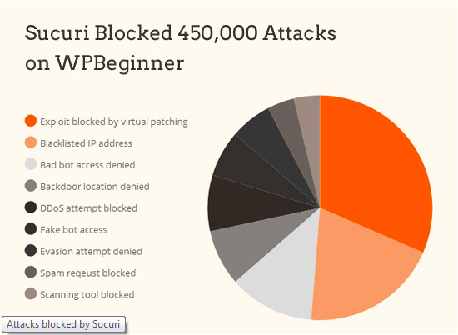
The best part about Sucuri’s firewall is that it also comes with a malware cleanup and blacklist removal guarantee. Basically if you were to be hacked under their watch, they guarantee that they will fix your website (no matter how many pages you have).
This is a pretty strong warranty because repairing hacked websites is expensive. Security experts normally charge $250 per hour. Whereas you can get the entire Sucuri security stack for $199 per year.
Improve your WordPress Security with the Sucuri Firewall »
Sucuri is not the only DNS level firewall provider out there. The other popular competitor is Cloudflare. See our comparison of Sucuri vs Cloudflare (Pros and Cons).

Move WordPress Site to SSL/HTTPS
SSL (Secure Sockets Layer) is a protocol which encrypts data transfer between your website and users browser. This encryption makes it harder for someone to sniff around and steal information.
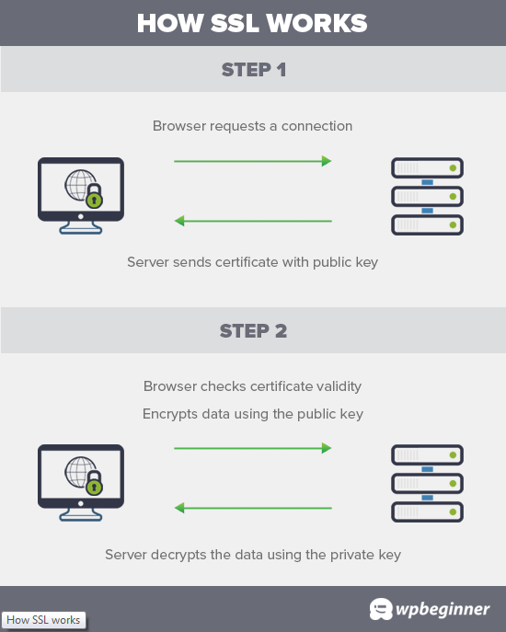
Once you enable SSL, your website will use HTTPS instead of HTTP, you will also see a padlock sign next to your website address in the browser.
SSL certificates were typically issued by certificate authorities and their prices start from $80 to hundreds of dollars each year. Due to added cost, most website owners opted to keep using the insecure protocol.
To fix this, a non-profit organization called Let’s Encrypt decided to offer free SSL Certificates to website owners. Their project is supported by Google Chrome, Facebook, Mozilla, and many more companies.
Due to this, it is now easier than ever to start using SSL for all your WordPress websites. For step by step instructions, see our article on how to get a free SSL certificate for your WordPress website.

WordPress Security for DIY Users
If you do everything that we have mentioned thus far, then you’re in a pretty good shape.
But as always, there’s more that you can do to harden your WordPress security.
Some of these steps may require coding knowledge.

Change the Default “admin” username
In the old days, the default WordPress admin username was “admin”. Since usernames make up half of login credentials, this made it easier for hackers to do brute-force attacks.
Thankfully, WordPress has since changed this and now requires you to select a custom username at the time of installing WordPress.
However, some 1-click WordPress installers, still set the default admin username to “admin”. If you notice that to be the case, then it’s probably a good idea to switch your web hosting.
Since WordPress doesn’t allow you to change usernames by default, there are three methods you can use to change the username.
- Create a new admin username and delete the old one.
- Use the Username Changer plugin
- Update username from phpMyAdmin
We have covered all three of these in our detailed guide on how to properly change your WordPress username (step by step).
Note: We’re talking about the username called “admin”, not the administrator role.

Disable File Editing
WordPress comes with a built-in code editor which allows you to edit your theme and plugin files right from your WordPress admin area. In the wrong hands, this feature can be a security risk which is why we recommend turning it off.
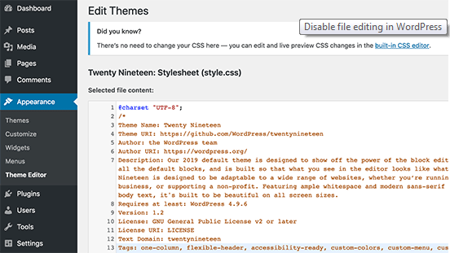
You can easily do this by adding the following code in your wp-config.php file.
// Disallow file edit
define( 'DISALLOW_FILE_EDIT', true );
Alternatively, you can do this with 1-click using the Hardening feature in the free Sucuri plugin that we mentioned above.

Disable PHP File Execution
Another way to harden your WordPress security is by disabling PHP file execution in directories where it’s not needed such as /wp-content/uploads/.
You can do this by opening a text editor like Notepad and paste this code:
<Files *.php>
deny from all
</Files>
Next, you need to save this file as .htaccess and upload it to /wp-content/uploads/ folders on your website using an FTP client.
For more detailed explanation, see our guide on how to disable PHP execution in certain WordPress directories
Alternatively, you can do this with 1-click using the Hardening feature in the free Sucuri plugin that we mentioned above.

Limit Login Attempts
By default, WordPress allows users to try to login as many time as they want. This leaves your WordPress site vulnerable to brute force attacks. Hackers try to crack passwords by trying to login with different combinations.
This can be easily fixed by limiting the failed login attempts a user can make. If you’re using the web application firewall mentioned earlier, then this is automatically taken care of.
However, if you don’t have the firewall setup, then proceed with the steps below.
First, you need to install and activate the Login LockDown plugin. For more details, see our step by step guide on how to install a WordPress plugin.
Upon activation, visit Settings » Login LockDown page to setup the plugin.
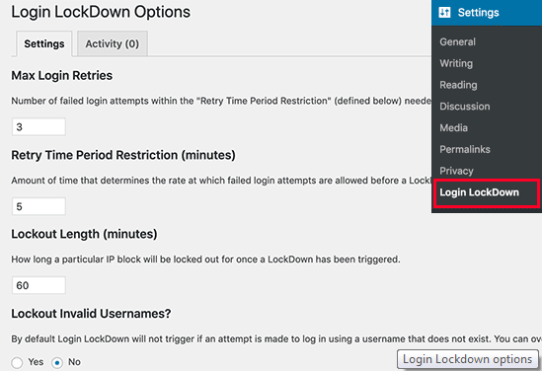
For detailed instructions, take a look at our guide on how and why you should limit login attempts in WordPress.

Add Two Factor Authentication
Two-factor authentication technique requires users to log in by using a two-step authentication method. The first one is the username and password, and the second step requires you to authenticate using a separate device or app.
Most top online websites like Google, Facebook, Twitter, allow you to enable it for your accounts. You can also add the same functionality to your WordPress site.
First, you need to install and activate the Two Factor Authentication plugin. Upon activation, you need to click on the ‘Two Factor Auth’ link in WordPress admin sidebar.
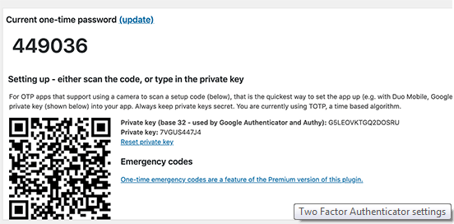
Next, you need to install and open an authenticator app on your phone. There are several of them available like Google Authenticator, Authy, and LastPass Authenticator.
We recommend using LastPass Authenticator or Authy because they both allow you to back up your accounts to the cloud. This is very useful in case your phone is lost, reset, or you buy a new phone. All your account logins will be easily restored.
We will be using the LastPass Authenticator for the tutorial. However, instructions are similar for all auth apps. Open your authenticator app, and then click on the Add button.
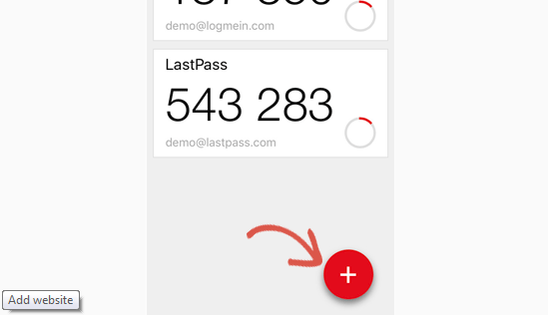
You will be asked if you’d like to scan a site manually or scan the bar code. Select the scan bar code option and then point your phone’s camera on the QRcode shown on the plugin’s settings page.
That’s all, your authentication app will now save it. Next time you log in to your website, you will be asked for the two-factor auth code after you enter your password.
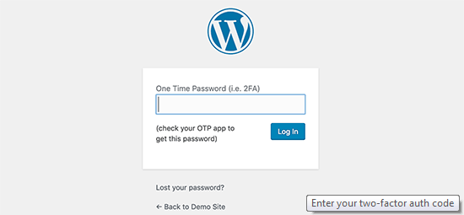
Simply open the authenticator app on your phone and enter the code you see on it.

Change WordPress Database Prefix
By default, WordPress uses wp_ as the prefix for all tables in your WordPress database. If your WordPress site is using the default database prefix, then it makes it easier for hackers to guess what your table name is. This is why we recommend changing it.
You can change your database prefix by following our step by step tutorial on how to change WordPress database prefix to improve security.
Note: This can break your site if it’s not done properly. Only proceed, if you feel comfortable with your coding skills.

Password Protect WP-Admin and Login
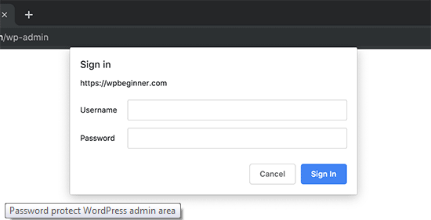
Normally, hackers can request your wp-admin folder and login page without any restriction. This allows them to try their hacking tricks or run DDoS attacks.
You can add additional password protection on a server-side level, which will effectively block those requests.
Follow our step-by-step instructions on how to password protect your WordPress admin (wp-admin) directory.

Disable Directory Indexing and Browsing
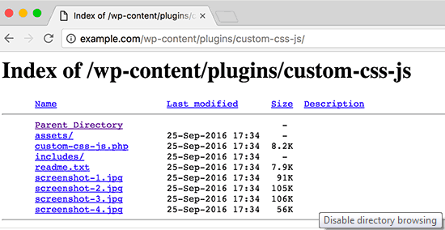
Directory browsing can be used by hackers to find out if you have any files with known vulnerabilities, so they can take advantage of these files to gain access.
Directory browsing can also be used by other people to look into your files, copy images, find out your directory structure, and other information. This is why it is highly recommended that you turn off directory indexing and browsing.
You need to connect to your website using FTP or cPanel’s file manager. Next, locate the .htaccess file in your website’s root directory. If you cannot see it there, then refer to our guide on why you can’t see .htaccess file in WordPress.
After that, you need to add the following line at the end of the .htaccess file:
Options -Indexes
Don’t forget to save and upload .htaccess file back to your site. For more on this topic, see our article on how to disable directory browsing in WordPress.

Disable XML-RPC in WordPress
XML-RPC was enabled by default in WordPress 3.5 because it helps connecting your WordPress site with web and mobile apps.
Because of its powerful nature, XML-RPC can significantly amplify the brute-force attacks.
For example, traditionally if a hacker wanted to try 500 different passwords on your website, they would have to make 500 separate login attempts which will be caught and blocked by the login lockdown plugin.
But with XML-RPC, a hacker can use the system.multicall function to try thousands of password with say 20 or 50 requests.
This is why if you’re not using XML-RPC, then we recommend that you disable it.
There are 3 ways to disable XML-RPC in WordPress, and we have covered all of them in our step by step tutorial on how to disable XML-RPC in WordPress.
Tip: The .htaccess method is the best one because it’s the least resource intensive.
If you’re using the web-application firewall mentioned earlier, then this can be taken care of by the firewall.

Automatically log out idle Users
Logged in users can sometimes wander away from screen, and this poses a security risk. Someone can hijack their session, change passwords, or make changes to their account.
This is why many banking and financial sites automatically log out an inactive user. You can implement similar functionality on your WordPress site as well.
You will need to install and activate the Inactive Logout plugin. Upon activation, visit Settings » Inactive Logout page to configure plugin settings.
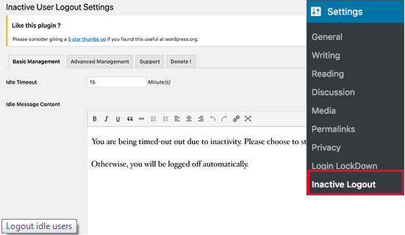
Simply set the time duration and add a logout message. Don’t forget to click on the save changes button to store your settings.

Add Security Questions to WordPress Login
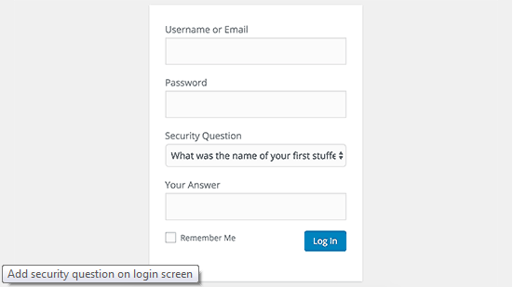
Adding a security question to your WordPress login screen makes it even harder for someone to get unauthorized access.
You can add security questions by installing the WP Security Questions plugin. Upon activation, you need to visit Settings » Security Questions page to configure the plugin settings.
For more detailed instructions, see our tutorial on how to add security questions to WordPress login screen.

Scanning WordPress for Malware and Vulnerabilities
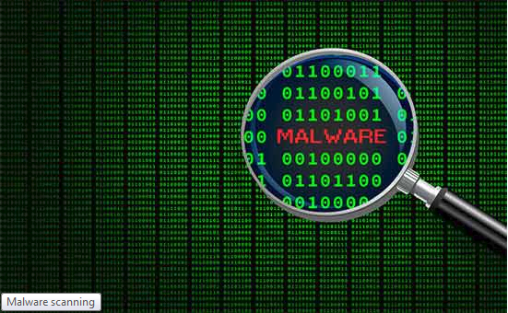
If you have a WordPress security plugin installed, then those plugins will routinely check for malware and signs of security breaches.
However, if you see a sudden drop in website traffic or search rankings, then you may want to manually run a scan. You can use your WordPress security plugin, or use one of these malware and security scanners.
Running these online scans is quite straight forward, you just enter your website URLs and their crawlers go through your website to look for known malware and malicious code.
Now keep in mind that most WordPress security scanners can just scan your website. They cannot remove the malware or clean a hacked WordPress site.
This brings us to the next section, cleaning up malware and hacked WordPress sites.

Fixing a Hacked WordPress Site
Many WordPress users don’t realize the importance of backups and website security until their website is hacked.
Cleaning up a WordPress site can be very difficult and time consuming. Our first advice would be to let a professional take care of it.
Hackers install backdoors on affected sites, and if these backdoors are not fixed properly, then your website will likely get hacked again.
Allowing a professional security company like Sucuri to fix your website will ensure that your site is safe to use again. It will also protect you against any future attacks.
For the adventurous and DIY users, we have compiled a step by step guide on fixing a hacked WordPress site.
That’s all, we hope this article helped you learn the top WordPress security best practices as well as discover the best WordPress security plugins for your website.
If you liked this article, then please subscribe to our YouTube Channel for WordPress video tutorials. You can also find us on Twitter and Facebook.
 | About the Editorial Staff  Editorial Staff at WPBeginner is a team of WordPress experts led by Syed Balkhi. Trusted by over 1.3 million readers worldwide.


